学 院： 专 业： 学 号： 姓 名：

装 订 线
广东工业大学考试试卷 ( B )

课程名称: 线性代数 试卷满分 100 分
考试时间: 2017年 月 日 (第 周 星期 )
考试形式： 闭卷 (开闭卷)
题 号 | 一 | 二 | 三 | 四 | 五 | 六 | 七 | 八 | 九 | 十 | 总分
评卷得分
评卷签名
复核得分
复核签名
一. 选择题（每小题4分，共20分）
1．设为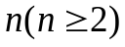阶方阵且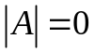，则（ ）。
A、中有一行元素为0； B、中必有一行为其余行的线性组合；
C、有两行（列）元素对应成比例； D、中任一行为其余行的线性组合。
2．行列式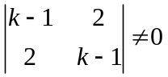的充要条件是（ ）。
A、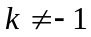； B、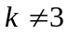；C、或；D、且。
3．设有m维向量组(I)：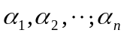，则（ ）。
A、 当m<n时，(I)一定线性相关； B、 当m>n时，(I)一定线性相关；
C、 当m<n时，(I)一定线性无关； D、 当m>n时，(I)一定线性无关。
4. 设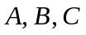为同阶方阵，下列结论成立的有（ )。
A、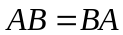； B、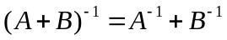；
C、若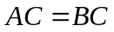，则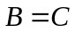； D、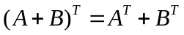。
5、设是矩阵，则齐次线性方程组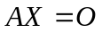仅有零解的充分必要条件是（ ）。
A、 的行向量组线性无关； B、的行向量组线性相关；
C、 的列向量组线性无关； D、的列向量组线性相关。

二. 填空题（每小题4分，共20分）
1、已知方阵，且满足方程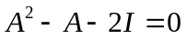，则的逆矩阵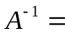 。
2、若矩阵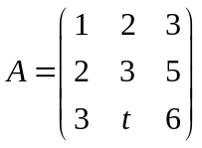的秩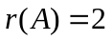，则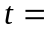 。
3、设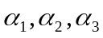是四元非齐次非线性方程组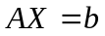的3个解向量，且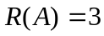，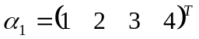，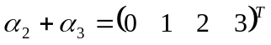，表示任意常数，则线性方程组的通解为 。
4、均为阶矩阵，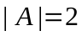，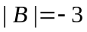，则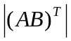＝___ ______。
5、如果矩阵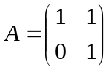，则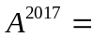 。
三、（6分）计算行列式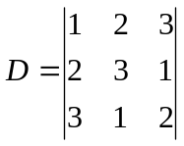
四、（8分）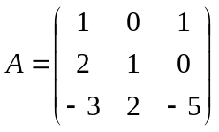，求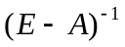
五、（8分）解齐次线性方程组
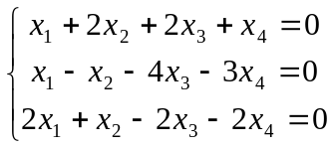
六、（10分）求向量组， 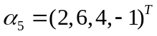的一个极大无关组, 并将其余向量用这个极大无关组线性表示。
七、（10分）求矩阵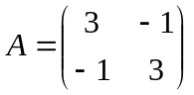的特征值和特征向量。
八、证明题（本大题为三选二，每小题9分，任选2题，合计18分）

1、设向量组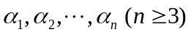中，前个向量线性相关，后个向量线性无关，试证明：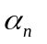不能表示为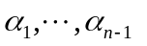的线性组合。
2、设矩阵可逆，证明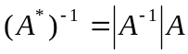。
3、设 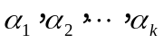 是齐次线性方程组  的基础解系，向量满足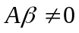，证明：向量组 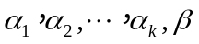 线性无关。

